Lire, écrire et représenter des fractions simples

Lire et nommer des fractions

Relie ensemble la fraction écrite en chiffre, son nom en lettres et sa représentation.
$$\frac{1}{4}$$ |  |  |  | deux sixièmes |  |  |  | 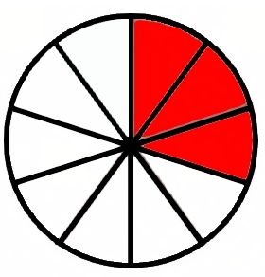
$$\frac{1}{2}$$ |  |  |  | trois dixièmes |  |  |  | 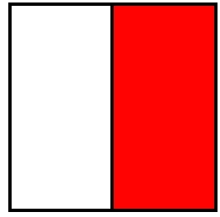
$$\frac{3}{10}$$ |  |  |  | un quart |  |  |  | 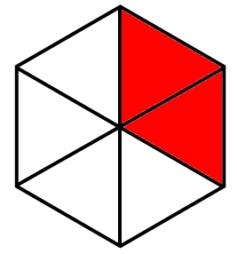
$$\frac{2}{6}$$ |  |  |  | un demi |  |  |  | 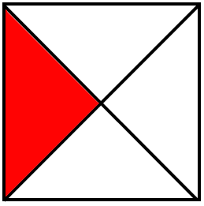
Écrire des fractions

Écris la fraction qui correspond à la partie coloriée.
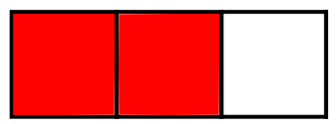 |  |  | 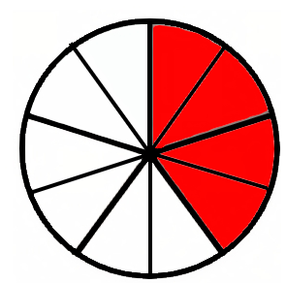 |  |  | 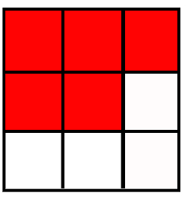
  …
  …
  …
  …
  …
  …
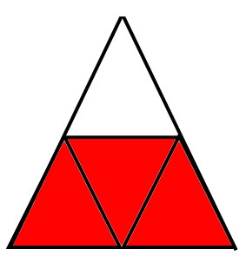 |  |  | 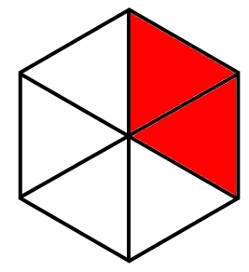 |  |  | 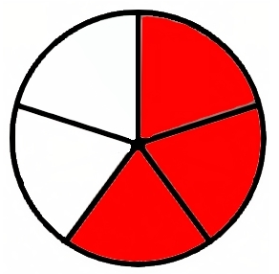
  …
  …
  …
  …
  …
  …

Représenter des fractions
- Colorie la fraction demandée. | - Dessine la bande de ton choix et colorie la fraction demandée.
 | $$\frac{3}{8}$$ | 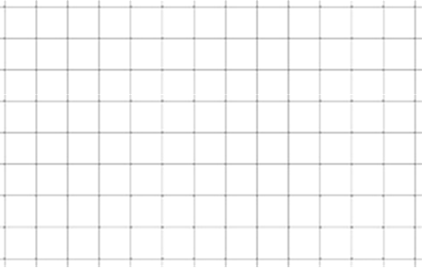
  $$\frac{2}{3}$$ | 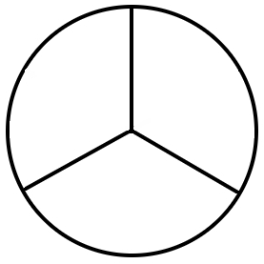 |  | $$\frac{5}{8}$$ | 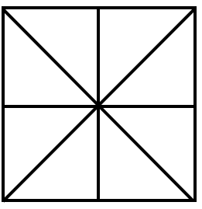
  $$\frac{1}{4}$$ | 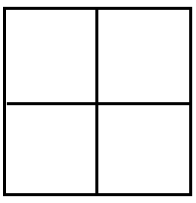 |  | $$\frac{2}{10}$$ | 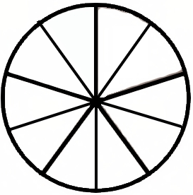
  $$\frac{5}{6}$$ | 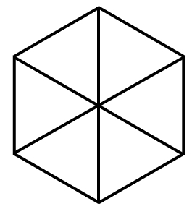 |  | $$\frac{1}{2}$$ | 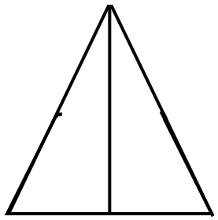
 | $$\frac{7}{10}$$
 | $$\frac{1}{5}$$
Utiliser des fractions pour mesurer
- Colorie les $\frac{3}{4}$ de cette bande de 8 cm. |  | - Colorie les $\frac{2}{5}$ de cette bande de 5 cm.

Utiliser des fractions pour partager
- Partage ces unités en t’aidant du quadrillage puis colorie la fraction indiquée.

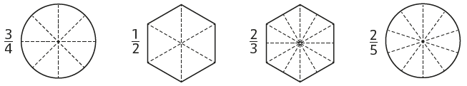

Lire, écrire et représenter des fractions simples

Lire et nommer des fractions

Colorie d’une même couleur la fraction écrite en chiffre, son nom en lettres et sa représentation.
cinq douzièmes
sept neuvièmes
trois huitièmes
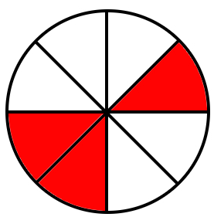
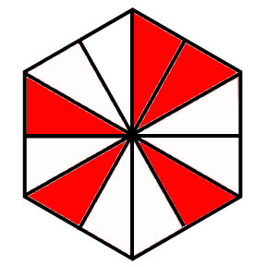

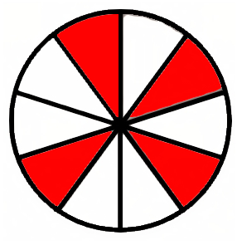

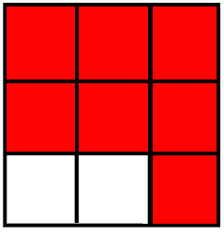

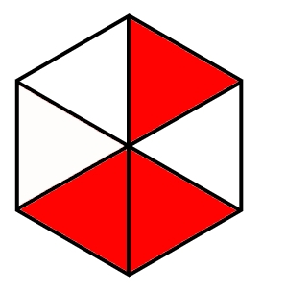

trois sixièmes
quatre dixièmes

Écrire des fractions

Écris à quelle fraction de la collection correspondent les objets grisés.
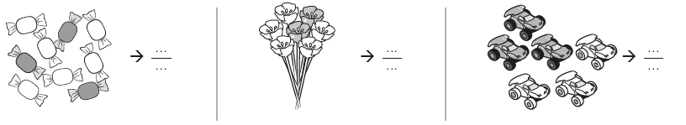

Représenter des fractions
- Colorie la fraction demandée. | - Dessine la bande de ton choix et colorie la fraction demandée.
  $$\frac{1}{4}$$ | 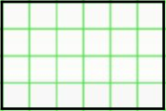 | $$\frac{3}{8}$$ | 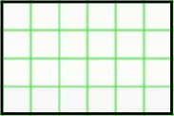
  $$\frac{4}{6}$$ |  | $$\frac{1}{3}$$
  $$\frac{2}{7}$$
  $$\frac{3}{5}$$
Utiliser des fractions pour mesurer
- Trace un segment de 7 cm puis colorie en bleu les $\frac{3}{7}$ de celui-ci. |  | - Trace un segment de 6 cm puis colorie en bleu $\frac{1}{2}$ de celui-ci.

Utiliser des fractions pour partager
- Partage ces unités puis colorie la fraction indiquée.



